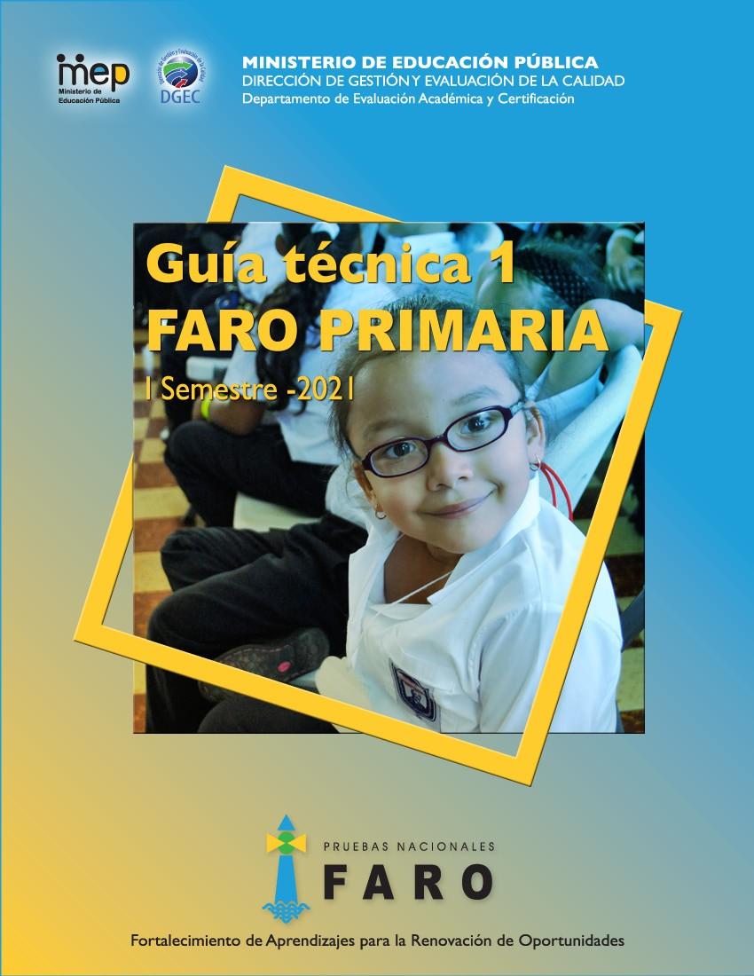

Autoridades nacionales

Guiselle Cruz Maduro
Ministra
Ministerio de Educación Pública
Melania Brenes Monge
Viceministra Académica
Ministerio de Educación Pública
Steven González Cortés
Viceministro Administrativo
Ministerio de Educación Pública
Paula Villalta Olivares
Viceministra de Planificación Institucional y Coordinación Regional
Ministerio de Educación Pública
Pablo José Mena Castillo
Director Dirección de Gestión y Evaluación de la Calidad
Florlenis Chévez Ponce
Jefa
Departamento de Evaluación Académica y Certificación
Elaboración del documento
Equipo Técnico
Departamento de Evaluación Académica y Certificación

Tabla de Contenidos
INTRODUCCIÓN 4
ESPAÑOL 5
MATEMÁTICAS 11
CIENCIAS 14

Introducción
Esta guía es dirigida a los centros educativos de primaria que aplican FARO en el primer semestre del 2021. Así también, se retomó como un insumo y según su pertinencia, la experiencia del año 2019 y los ajustes realizados al curso lectivo 2020.
Las pruebas nacionales FARO del primer semestre del 2021, convocatoria ordinaria de carácter obligatorio en el nivel de primaria, las realizan los estudiantes de sexto año de escuelas diurnas, IV nivel de escuelas nocturnas, así como los estudiantes de instituciones en el V periodo del I Nivel del Plan de Estudios de Educación de Adultos (según Transitorio 2, art.1 al Reglamento de Evaluación de los Aprendizajes. Decreto 42365-MEP) y quinto año de escuelas de calendario diferenciado. Las poblaciones mencionadas podrán repetir las pruebas, con carácter facultativo, en la convocatoria de ampliación octubre 2021.
A continuación se muestran los elementos que se contemplaron para el ensamblaje de pruebas FARO, con el fin de orientar a la persona estudiante que realizará estas pruebas, así como a las personas docentes y comunidad educativa involucrada en este proceso. Se presenta cada asignatura según sus particularidades y los aprendizajes esperados que comprenden las pruebas. Al respecto, se consideran los programas de estudios vigentes y según su pertinencia se realiza un ajuste de acuerdo con las Plantillas de Aprendizaje Base diseñadas en el 2020 por la Dirección de Desarrollo Curricular.

ESPAÑOL

• Aspectos generales de la prueba:

CENTROS EDUCATIVOS DE I Y II CICLOS

DE LA EDUCACIÓN GENERAL BÁSICA (DIURNOS)
La prueba Faro Español que se aplicará en el primer semestre del año 2021 estará conformada por dos partes: selección de respuesta y escritura. Estas se basarán en el Programa de estudio vigente y en las Plantillas de Aprendizaje Base 2020, según corresponda.
La parte de selección de respuesta constará de 35 ítems que medirán la habilidad lectora a partir de textos literarios y no literarios. Los primeros considerarán la lista de lecturas recomendadas 2018 (según el acuerdo del Consejo Superior de Educación N° 04-36-2017).
En cuanto a la parte de escritura, se presentará un contexto, a partir del cual las personas estudiantes deberán desarrollar un texto de 130 palabras. La prueba se circunscribe a la tipología textual presentada en el programa de estudios (textos descriptivos, expositivos, explicativos, argumentativos, informativos, entre otros) y en la diversidad de contextos comunicativos cercanos que permitan a los evaluados dar cuenta de sus destrezas de escritura. Posteriormente se brindará mayor detalle de esta parte de la prueba de Español.

CENTROS EDUCATIVOS DE I Y II CICLOS DE LA EDUCACIÓN GENERAL BÁSICA (DIURNOS)
Habilidades en el Marco de la Transformación Curricular | Indicadores del aprendizaje esperado | Criterios de medición FARO
Aprender a aprender | Selecciona elementos significativos en las prácticas lectoras, tales como relación de título con el contenido, enseñanza, valores, antivalores, entre otros. | 1. Reconocer, en diferentes tipos de texto, los siguientes elementos de las prácticas lectoras: enseñanzas, valores y antivalores.
Aprender a aprender | Compara ideas fundamentales y complementarias de textos dados.  - Cita ideas fundamentales y complementarias de textos dados. | 2. Identificar las ideas fundamentales y complementarias en textos no literarios.
Pensamiento crítico | Enuncia las evidencias encontradas entre los temas leídos con experiencias nuevas.  - Menciona, de manera general, las relaciones de causa y efecto en textos leídos. | 3. Establecer relaciones de causa y efecto en textos no literarios.
Pensamiento crítico | Enuncia (detalla) la estructura y el contenido del tipo de texto literario.  - Menciona generalidades relacionadas con las características del texto literario (poesía, cuento, novela, drama, leyenda). | 4. Distinguir las características de diversos textos según los géneros literarios.
Pensamiento crítico | Verifica la información obtenida a partir de estrategias de interpretación (inferencias, hipótesis, conjeturas, analogías, conclusiones, proposiciones) para captar el sentido global del texto. | 5. Deducir información variada en textos literarios dados.
Pensamiento crítico | Enuncia posiciones ideológicas (sentimientos, pensamientos, comportamientos) de los personajes con respecto a las del lector(a).  Menciona sentimientos, pensamientos, comportamientos de los personajes. | 6. Inferir posiciones ideológicas (sentimientos, pensamientos, comportamientos) de los personajes de un texto literario.
Pensamiento crítico | Justifica la relación entre los conflictos planteados en el mundo literario y los conflictos que enfrenta la persona lectora.  Anota los conflictos planteados en el mundo literario. | 7. Distinguir los conflictos planteados en textos dados.

I NIVEL DEL PLAN DE ESTUDIOS DE EDUCACIÓN DE ADULTOS ESCUELAS NOCTURNAS
La prueba Faro Español que se aplicará en el primer semestre del año 2021 estará conformada por dos partes: selección de respuesta y escritura. Estas se basarán en el Programa de estudio vigente y en las Plantillas de Aprendizaje Base 2020, según corresponda.
La parte de selección de respuesta constará de 35 ítems que medirán la habilidad lectora a partir de textos literarios y no literarios. Los primeros considerarán la lista de lecturas recomendadas 2018 (según el acuerdo del Consejo Superior de Educación N° 04-36-2017).
En cuanto a la parte de escritura, se presentará un contexto, a partir del cual las personas estudiantes deberán desarrollar un texto de 130 palabras. La prueba se circunscribe a la tipología textual presentada en el programa de estudios (textos descriptivos, expositivos, explicativos, argumentativos, informativos, entre otros) y en la diversidad de contextos comunicativos cercanos que permitan a los evaluados dar cuenta de sus destrezas de escritura. Posteriormente se brindará mayor detalle de esta parte de la prueba de Español.

I NIVEL DEL PLAN DE ESTUDIOS DE EDUCACIÓN DE ADULTOS ESCUELAS NOCTURNAS

Habilidades en el Marco de la Transformación Curricular | Indicadores del aprendizaje esperado | Criterios de medición FARO
Aprender a aprender | Compara ideas fundamentales y complementarias de textos dados.  - Cita ideas fundamentales y complementarias de textos dados. | 1. identificar las ideas fundamentales y complementarias en textos no literarios.
Pensamiento crítico | Enuncia las evidencias encontradas entre los temas leídos con experiencias nuevas.  - Menciona, de manera general, las relaciones de causa y efecto en textos leídos. | 2. Establecer relaciones de causa y efecto en textos no literarios.
Pensamiento crítico | Enuncia (detalla) la estructura y el contenido del tipo de texto literario.  - Menciona generalidades relacionadas con las características del texto literario (poesía, cuento, novela, drama, leyenda). | 3. Distinguir las características de diversos textos según los géneros literarios.

Habilidades en el Marco de la Transformación Curricular | Indicadores del aprendizaje esperado | Criterios de medición FARO
Aprender a aprender | Compara ideas fundamentales y complementarias de textos dados.  - Cita ideas fundamentales y complementarias de textos dados. | 4. Identificar las ideas fundamentales y complementarias en textos no literarios.
Pensamiento crítico | Enuncia las evidencias encontradas entre los temas leídos con experiencias nuevas.  - Menciona, de manera general, las relaciones de causa y efecto en textos leídos. | 5. Establecer relaciones de causa y efecto en textos no literarios.
Pensamiento crítico | Enuncia (detalla) la estructura y el contenido del tipo de texto literario.  - Menciona generalidades relacionadas con las características del texto literario (poesía, cuento, novela, drama, leyenda). | 6. Distinguir las características de diversos textos según los géneros literarios.

MATEMÁTICAS

• Aspectos generales de la prueba:
• Por cada agrupación de habilidades específicas, se medirá al menos una de esas habilidades.
• La prueba consta de dos tipos de ítems: selección de respuesta y respuesta construida.
• La prueba tendrá 38 ítems de selección de respuesta y 1 de respuesta construida, cuyo valor es de 2 puntos.

CENTROS EDUCATIVOS DE I Y II CICLOS DE LA EDUCACIÓN GENERAL BÁSICA (DIURNOS)
I NIVEL DEL PLAN DE ESTUDIOS DE EDUCACIÓN DE ADULTOS ESCUELAS NOCTURNAS

Habilidades en el Marco de la Transformación Curricular | Habilidades específicas del programa de estudio
Resolución de problemas Pensamiento sistémico | Resolver problemas utilizando el algoritmo de la división de números naturales.  Comprender la relación entre la multiplicación y la división.
Pensamiento sistémico | Identificar las fracciones como parte de la unidad o parte de una colección de objetos.  Analizar las fracciones propias.
Pensamiento sistémico | Comparar las fracciones propias utilizando los símbolos  <, > o =.
Resolución de problemas  Pensamiento sistémico | Plantear y resolver problemas que involucren fracciones propias.
Pensamiento sistémico | Aplicar los conceptos de múltiplo de un número natural, números pares e impares en la resolución de problemas.  Identificar divisores de un número natural.  Establecer si un número natural es divisible por 2, 3, 5 o 10 aplicando las reglas de divisibilidad.
Pensamiento sistémico | Identificar fracciones impropias.  Representar una fracción impropia como la suma de un número natural y una fracción propia.  Expresar una fracción impropia en notación mixta y viceversa.
Pensamiento sistémico | Identificar fracciones homogéneas y heterogéneas. Comparar fracciones utilizando los símbolos <, > o =. Ubicar fracciones en la recta numérica.  Determinar fracciones entre dos números naturales consecutivos.
Pensamiento sistémico | Leer y escribir números en su representación decimal hasta la diezmilésima.
Pensamiento sistémico | Representar fracciones mediante un número con expansión decimal finita y viceversa.
Pensamiento sistémico | Representar un número decimal en su notación desarrollada.
Pensamiento sistémico | Identificar diversos elementos de los triángulos (lado, vértice, ángulo, base, altura).  Clasificar triángulos de acuerdo con las medidas de sus ángulos.  Clasificar triángulos de acuerdo con las medidas de sus lados.
Pensamiento sistémico | Identificar diversos elementos de los cuadriláteros (lado, vértice, ángulo, base, altura, diagonal).  Clasificar cuadriláteros en paralelogramos y no paralelogramos.  Clasificar paralelogramos en cuadrado, rectángulo, rombo y romboide.  Reconocer propiedades de cuadriláteros referidas a los lados, los ángulos y las diagonales.  Clasificar los cuadriláteros no paralelogramos en trapecios y trapezoides.  Identificar estas figuras y sus elementos (vértices, lados, ángulos) en objetos del entorno.
Pensamiento sistémico Resolución de problemas Creatividad e Innovación | Calcular, utilizando fórmulas, el perímetro y el área de triángulos, cuadrados, rectángulos, paralelogramos y trapecios.  Calcular perímetros y áreas de figuras planas compuestas por triángulos, cuadrados, rectángulos, paralelogramos y trapecios.  Resolver problemas que involucren el cálculo de perímetros y áreas de triángulos y cuadriláteros.
Pensamiento sistémico Resolución de problemas | Analizar patrones en sucesiones con figuras, representaciones geométricas y en tablas de números naturales menores que 1 000 000.  Aplicar sucesiones y patrones para resolver problemas contextualizados.
Pensamiento sistémico  Resolución de problemas | Identificar el número que falta en una expresión matemática, una figura o en una tabla.
Pensamiento sistémico | Distinguir entre cantidades variables y constantes.  Identificar y aplicar relaciones entre dos cantidades variables en una expresión matemática.
Pensamiento sistémico | Determinar el valor desconocido en una ecuación matemática dada.

CIENCIAS

• Aspectos generales de la prueba:
La estructura del programa de Ciencias primaria presenta cuatro grandes dominios temáticos: Cuerpo Humano, Biodiversidad, Energía y aspectos generales de la Tierra y el Universo.
A pesar de la alta coincidencia entre las mallas curriculares de las modalidades que imparten I y II Ciclo, en esta oportunidad y producto de la priorización de contenidos realizada por la Dirección de Desarrollo Curricular, se han tenido que elaborar tres tipos de pruebas para responder a la realidad de los procesos educativos propuestos para cada población estudiantil.
Los folletos de pruebas presentan 50 ítems, únicamente de selección de respuesta. En el caso de IPEC/CINDEA la prueba consta de 40 ítems de acuerdo con el ajuste de los aprendizajes esperados en esta oferta educativa.

CENTROS EDUCATIVOS DE I Y II CICLOS DE LA EDUCACIÓN GENERAL BÁSICA (DIURNOS)
La definición de la siguiente tabla correspondiente a las escuelas diurnas, se realiza con base en lo siguiente:
• Cuarto año 2019: Se incluyen los criterios de evaluación, con base en el programa de estudios.
• Quinto año 2020: Se incluyen únicamente los criterios de evaluación definidos en las Plantillas de Aprendizaje Base (PAB).

CENTROS EDUCATIVOS DE I Y II CICLOS DE LA EDUCACIÓN GENERAL BÁSICA (DIURNOS)

Habilidades en el Marco de la Transformación Curricular | Criterio de evaluación
Pensamiento sistémico | C-1. Analizar los niveles de organización del cuerpo humano, para la comprensión de su funcionamiento integral.
Pensamiento sistémico | C-2. Explicar el proceso de la respiración, tomando en cuenta las funciones de los órganos involucrados y su importancia en el mantenimiento de la vida del ser humano.
Pensamiento crítico | C-3. Explicar la función del sistema circulatorio para el mantenimiento de una buena salud, tomando en cuenta las características de los órganos y  componentes del tejido sanguíneo que lo integran.
Pensamiento crítico | C-4. Analizar la función inmunológica del tejido sanguíneo y su importancia en la salud del cuerpo humano. Función e importancia de las vacunas en la prevención de enfermedades, para el mantenimiento de una buena salud personal y comunitaria
Pensamiento sistémico | C-5. Describir algunos órganos que forman parte de los sistemas reproductores masculino y femenino, como parte del cuidado general del cuerpo humano. Así como las medidas preventivas, que contribuyen con el buen funcionamiento de los sistemas reproductores masculino y femenino.
Pensamiento crítico | C-6. Explicar el proceso de excreción, tomando en cuenta las funciones de los órganos involucrados y su importancia en el mantenimiento de la vida el ser humano.
Pensamiento sistémico | C-7. Distinguir los aportes de los avances científicos y tecnológicos en la medicina, para el bienestar de la especie humana.
Pensamiento crítico | C-8. Reconocer la clasificación de los seres vivos tomando en cuenta la forma de obtención de alimento, como parte del estudio de la biodiversidad.
Pensamiento crítico | C-9. Explicar los aspectos básicos relacionados con la biodiversidad, para un mejor entendimiento del entorno natural.
Pensamiento sistémico | C-10. Describir el proceso de fotosíntesis que realizan las plantas, como componentes esenciales del entorno natural.
Resolución de problemas | C-11. Reconocer algunas clases de energía que se manifiestan en el entorno natural y su aplicación en la vida diaria.
Pensamiento crítico | C-12. Reconocer la existencia de la corriente eléctrica en fenómenos de la vida cotidiana.
Pensamiento crítico | C-13. Distinguir los tipos elementales de circuitos eléctricos y la importancia de los materiales conductores de corriente.
Resolución de problemas | C-14. Distinguir manifestaciones de la energía potencial y cinética por medio de objetos físicos del entorno que están en movimiento.
Pensamiento crítico | C-15. Comprender la relación entre la masa, el calor y la temperatura en situaciones cotidianas,  reconociendo las formas de transmisión del calor y sus aplicaciones en la vida diaria.
Pensamiento crítico | C-16. Describir los fenómenos de reflexión y refracción de la luz en situaciones cotidianas, por medio de materiales, pulidos, transparentes, translúcidos u opacos y sus aplicaciones en la vida diaria.
Pensamiento sistémico | C-17. Reconocer la estructura externa e interna del planeta Tierra, como parte del entendimiento de su integridad.
Pensamiento sistémico | C-18. Determinar las influencias recíprocas entre el clima y las actividades que realiza la especie humana.
Resolución de problemas | C-19. Reconocer los movimientos del planeta Tierra y la Luna, como parte del entendimiento de su vinculación con el universo.
Resolución de problemas | C-20. Explicar los eclipses de Luna y de Sol, a partir de la representación de los movimientos que realiza el planeta Tierra y la Luna.

ESCUELAS NOCTURNAS
La definición de la siguiente tabla correspondiente a las escuelas nocturnas, se realiza con base en lo siguiente:
• Cuarto año 2020 y Quinto año 2020: Se incluyen únicamente los criterios de evaluación definidos en las Plantillas de Aprendizaje Base (PAB).

ESCUELAS NOCTURNAS

HABILIDADES EN EL MARCO DE LA TRANSFORMACIÓN CURRICULAR | CRITERIO DE EVALUACIÓN
Pensamiento sistémico | C-1. Explicar del tejido inmunológico:  - Importancia del tejido sanguíneo.  - Vacunas: concepto, función y tipos.
Pensamiento sistémico | C-2. Reconocer la relación del SIDA con la función inmunológica en el cuerpo humano
Pensamiento crítico | C-3. Comprender del movimiento:  - Concepto de rapidez.
Pensamiento crítico | C-4. Comprender de la energía:  - Formas de transmisión de calor.  - Relación entre masa, calor y temperatura.  - Medidas preventivas en situaciones que involucren el uso de calor.  - Comprender la relación entre masa, calor y temperatura en situaciones cotidianas.
Pensamiento sistémico | C-5. Comprender de la energía:  - Descomposición de la luz blanca.  - Aplicaciones cotidianas de la luz.  - Fenómenos de reflexión y refracción de la luz.  - Materiales transparentes, traslúcidos y opacos.
Pensamiento sistémico | C-6. Comprender del planeta Tierra:  - Estructura externa e interna.  - Efectos negativos del clima y las actividades humanas.  - Causas y efectos de la contaminación atmosférica y del agua.
Pensamiento sistémico | C-7. Explicar de los sistemas del cuerpo humano:  - Estructura y función de cada órgano del sistema urinario.  - Proceso de excreción.  - Medidas preventivas que contribuyen al cuidado del sistema urinario.
Pensamiento sistémico | C-8. Explicar de los sistemas del cuerpo humano:  - Interrelaciones que permiten su funcionamiento.  - Cuidado de la salud.  - Comprender de los avances científicos y tecnológicos:  - Aportes en la medicina.  - Implicaciones éticas que involucran pruebas con seres vivos.
Pensamiento sistémico | C-9. Comprender de los seres vivos:  - Nutrición autótrofa y heterótrofa.  - Proceso de fotosíntesis: concepto e importancia.
Pensamiento sistémico | C-10. Comprender de la energía eléctrica:  - Corriente eléctrica en fenómenos de la vida cotidiana.  - Circuitos eléctricos.  - Materiales conductores de corriente eléctrica.  - Medidas de prevención relacionadas con el uso de la energía eléctrica.  - Proceso de transformación en una planta hidroeléctrica.
Pensamiento sistémico | C-11. Avances científicos y tecnológicos para su generación.  - Uso racional en la vida diaria y su relación con la protección del ambiente y el ahorro económico a nivel local y nacional.

I NIVEL DEL PLAN DE ESTUDIOS DE EDUCACIÓN DE ADULTOS
La definición de la siguiente tabla correspondiente a las instituciones IPEC/CINDEA, se realiza con base en lo siguiente:
• Cuarto año 2020 y Quinto año 2020: Se incluyen únicamente los criterios de evaluación definidos en las Plantillas de Aprendizajes Base (PAB).
I NIVEL DEL PLAN DE ESTUDIOS DE EDUCACIÓN DE ADULTOS
(IPEC/CINDEA)

HABILIDADES EN EL MARCO DE LA TRANSFORMACIÓN  CURRICULAR | CRITERIO DE EVALUACIÓN
Pensamiento sistémico | C-1. Explicar de los sistemas del cuerpo humano:  - Interrelaciones que permiten su funcionamiento.  - Cuidado de la salud.
Pensamiento sistémico | C-2. Explicar de los sistemas del cuerpo humano:  - Estructura y función de cada órgano del sistema urinario.  - Proceso de excreción.  - Medidas preventivas que contribuyen al cuidado del sistema urinario.
Pensamiento sistémico | C-3. Explicar del tejido inmunológico:  - Importancia del tejido sanguíneo.  - Vacunas: concepto, función y tipos .
Pensamiento sistémico | C-4. Reconocer la relación del SIDA con la función inmunológica  en el cuerpo humano.
Pensamiento sistémico | C-5. Comprender de los avances científicos y tecnológicos:  - Aportes en la medicina.  - Implicaciones éticas que involucran pruebas con seres vivos.
Pensamiento sistémico | C-6. Comprender de la energía eléctrica:  - Proceso de transformación en una planta hidroeléctrica.
Pensamiento sistémico | C-7. Describir Avances científicos y tecnológicos para su generación.  - Uso racional en la vida diaria.

